新龙小三班

2023年12月6日 星期三 多云

▲今日出勤

应到24人，实到15人，刁欣怡、王浩宇、李一诺、司睿、喻梓悦、陶奕然、陶奕颖、刘雨琦、徐言昊小朋友请假！希望这些小朋友能早日来园参加我们的活动哦！

▲区域游戏：

今天在益智区游戏的小朋友有：史锦瑞、常佳怡、张谦益、赵锦泽；角色区游戏的小朋友有：郑沫苒、吴可馨；图书区游戏的小朋友有：万钰彤、黄曼汐、毛锦妍；在桌面建构游戏的小朋友有：万宇、许思冉。

▲建构活动：小兔

前期我们学习了用雪花片拼小碗、手环有了一定的拼搭技巧，今天孩子们尝试用雪花片拼小兔，快来看看我们的活动吧！

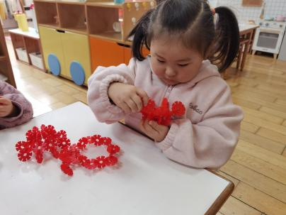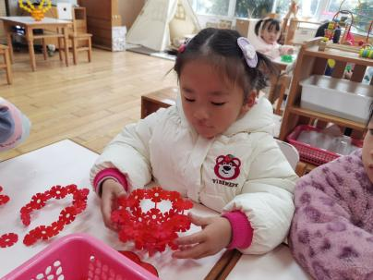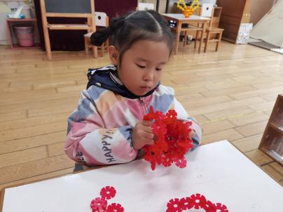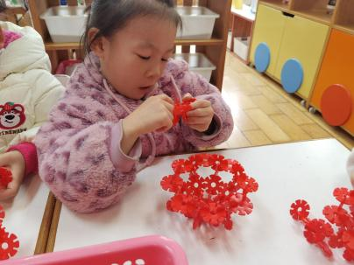 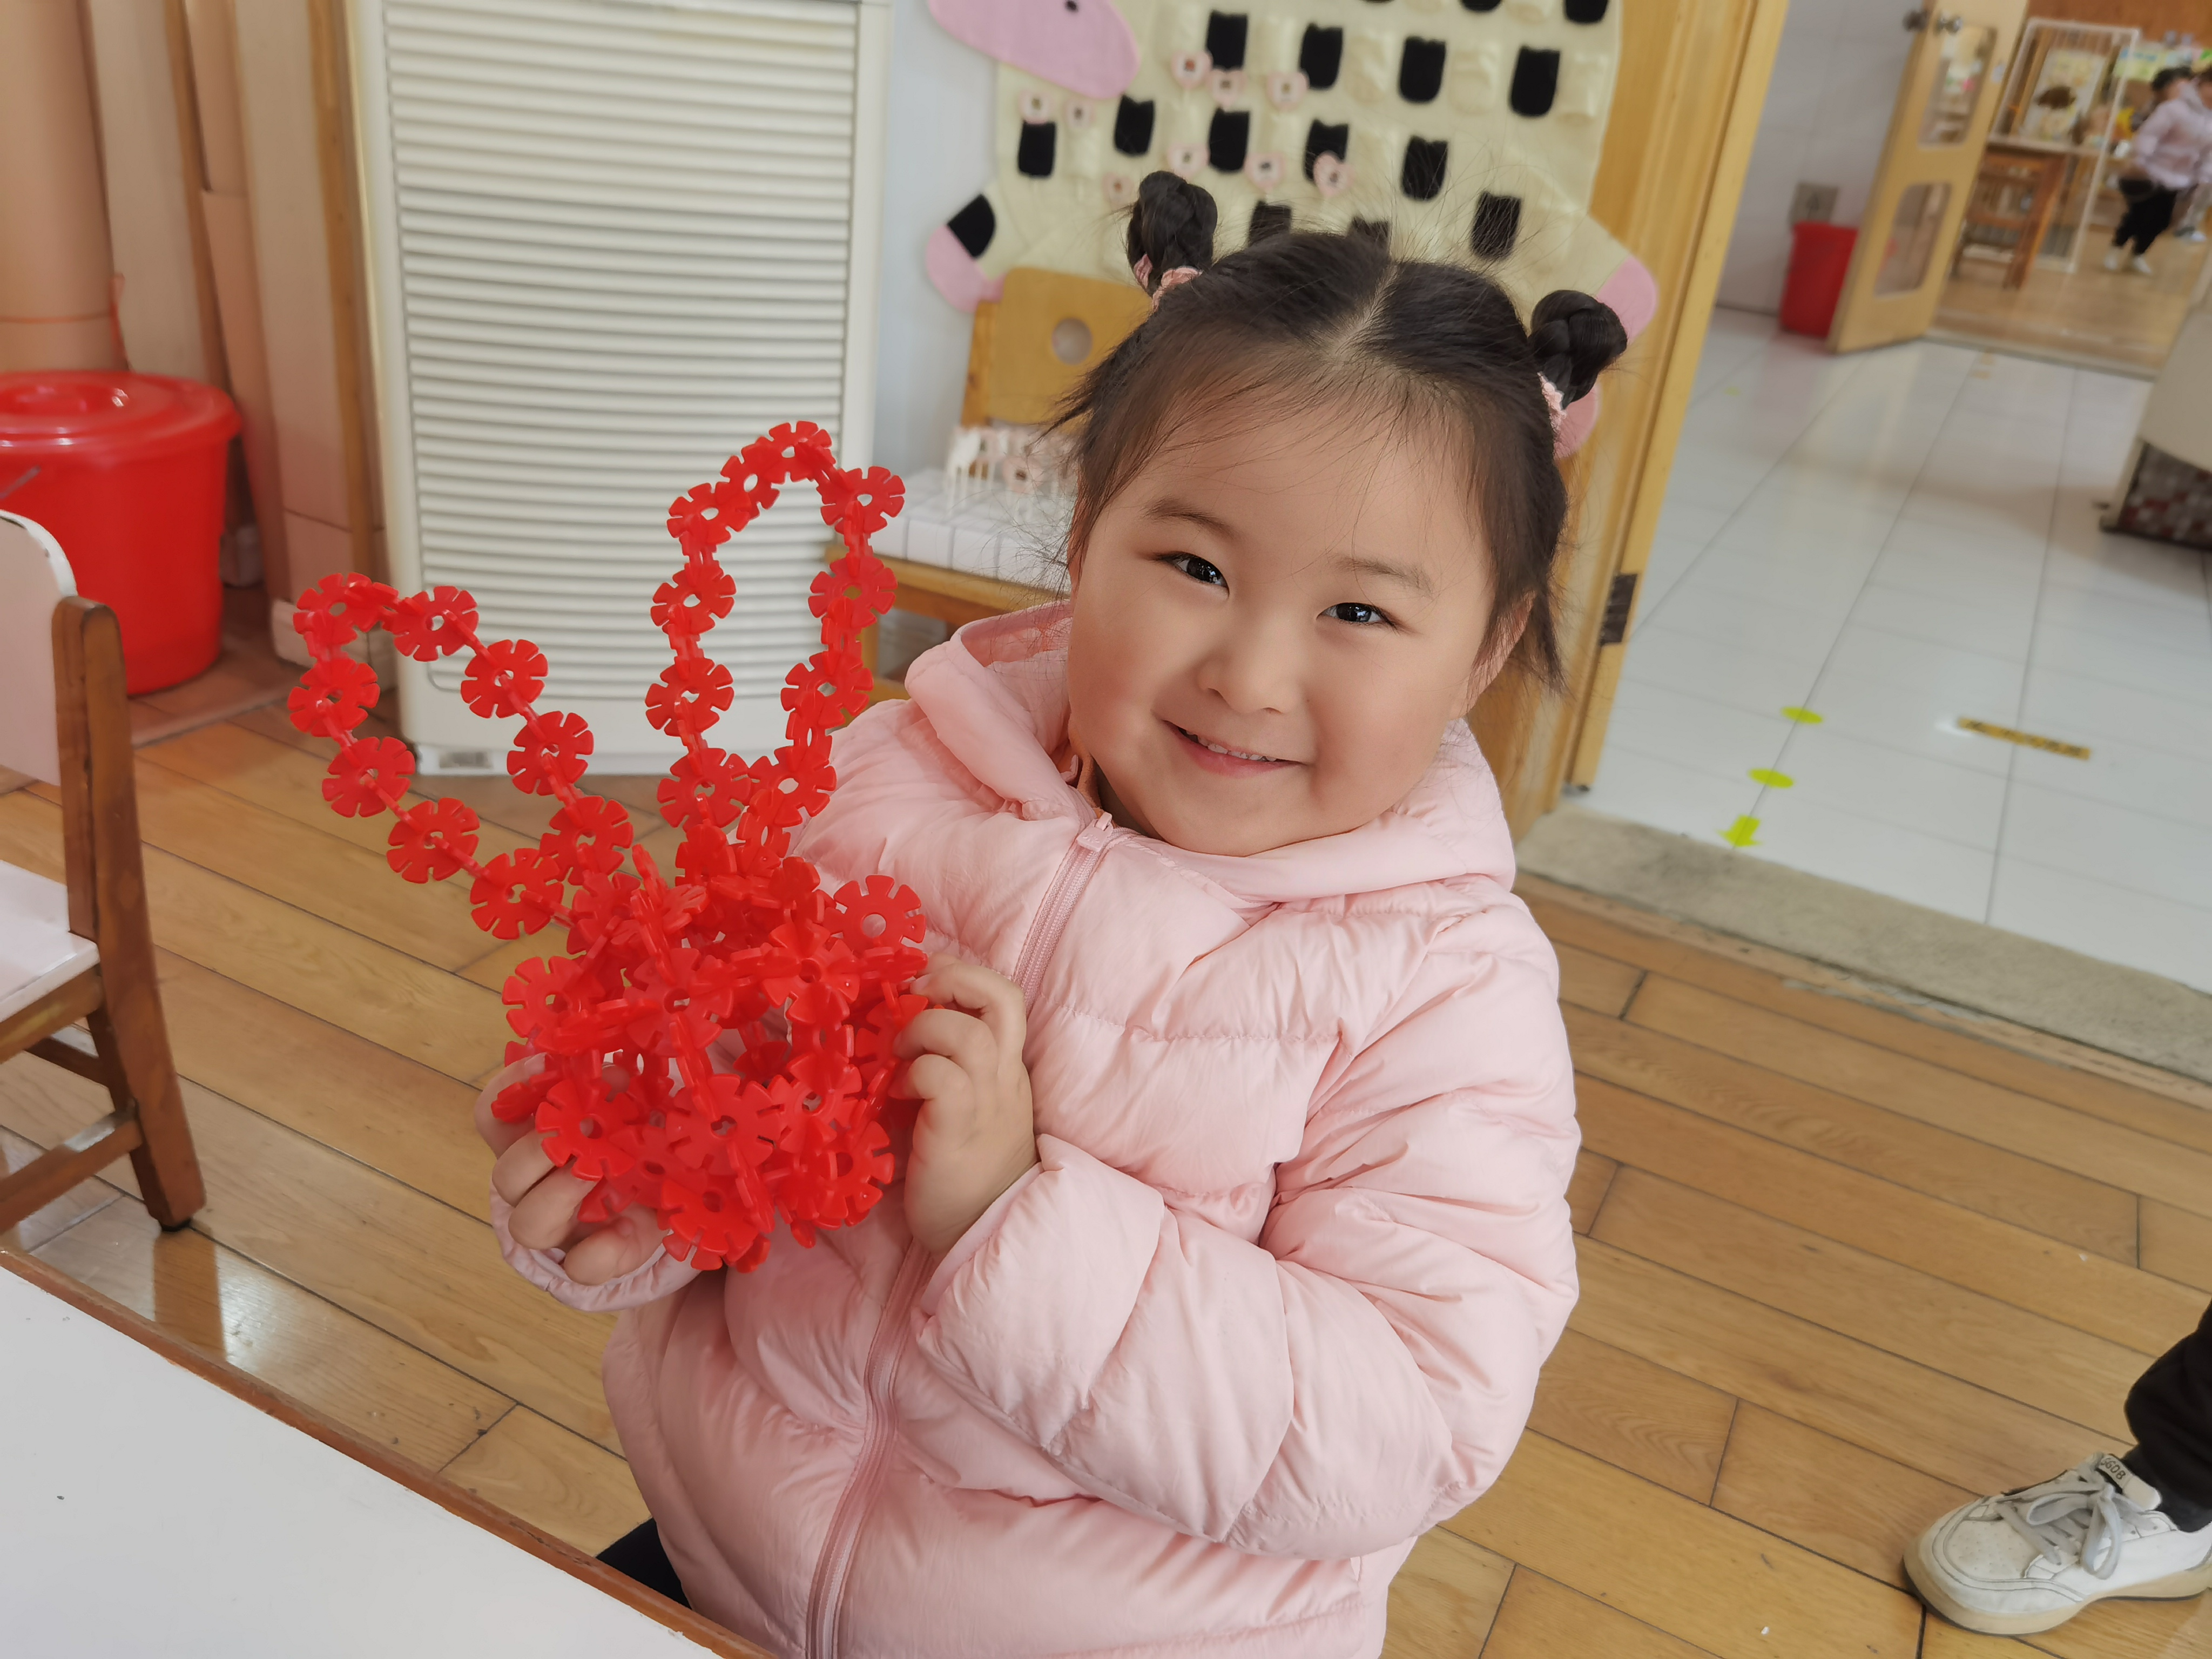 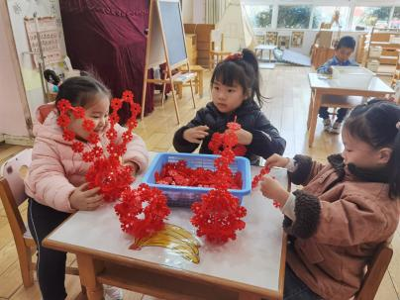

▲音乐活动:大猫小猫

这是一节歌唱活动。音乐《大猫小猫》歌词内容浅显易懂，音乐情绪活泼欢快，充满趣味，适合小班的孩子演唱。歌曲主要通过两段音乐力度上的强弱差异来表现出大猫和小猫：大猫的声音强，小猫的声音弱；其中附点节奏的使用增添了歌曲活泼欢快的情趣。活动中孩子们能感受音乐力度的差异，尝试用声音的强弱、动作的幅度大小来表现大猫和小猫，很不错哦！希望小朋友们回家后把这首好听的音乐和爸爸妈妈一起分享哦！